«Национальный исследовательский университет ИТМО»

Факультет программной инженерии и компьютерной техники (ФПИиКТ)

Программирование

Лабораторная работа №5

Вариант 3611

**Выполнил**

Григорьев Даниил Александрович

Группа P3116

Санкт-Петербург 2025

**Текст задания**

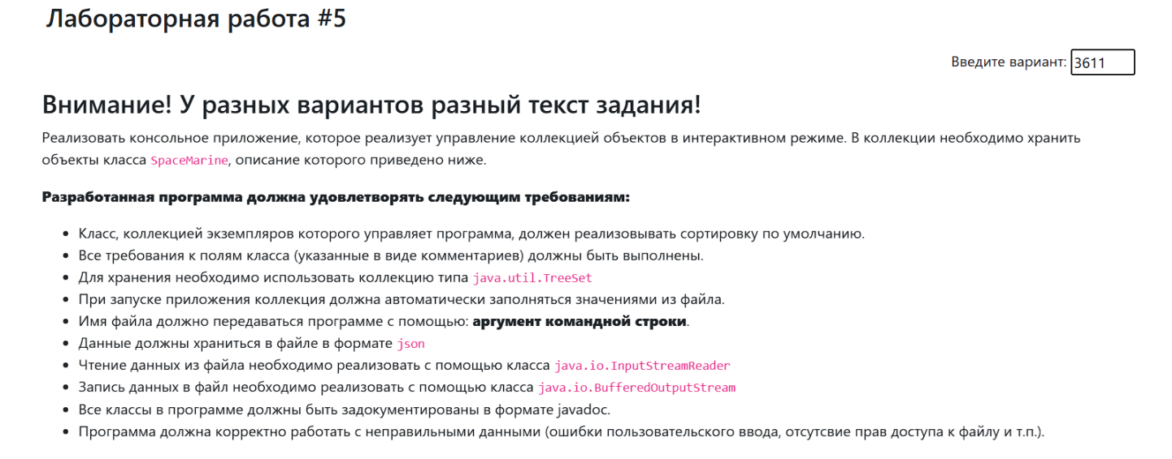

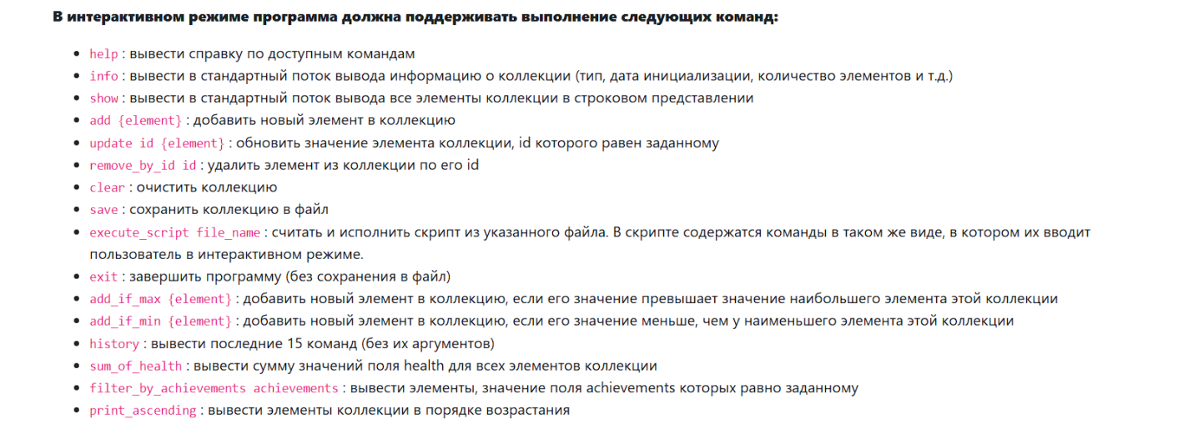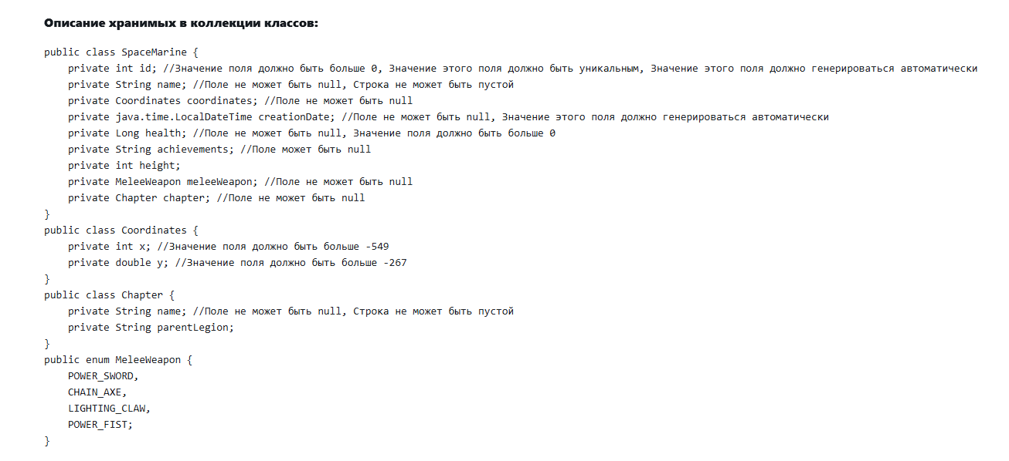

**Диаграмма классов объектной модели**

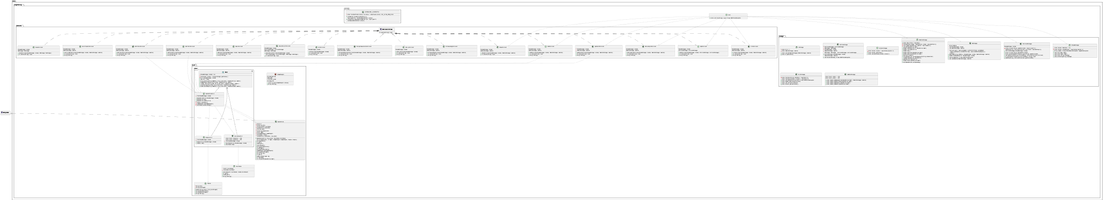

**Исходный код программы**

Представлен по ссылке:

<https://github.com/special-meme/labs-Megadeth2006>

**Вывод**

Я изучил работу с потоками ввода-вывода в Java, включая буферизацию, цепочки обёрток, работу с InputStream, Reader, BufferedReader, ByteArrayInputStream и конвертацией байтов в символы. Освоил generics и wildcard-параметры, разобрался в их типах и применении. Ознакомился с основными аннотациями Javadoc и их использованием для документирования классов, методов и полей. Также я написал консольное приложение на Java, реализующее заданный функционал, и продемонстрировал его выполнение в helios.